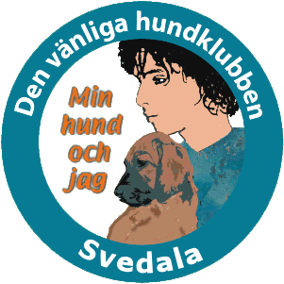
Verksamhetsberättelse
för Kurser och Utbildning 2020 samt övriga aktiviteter i
Hundklubben Min Hund och Jag

Vårterminen 2020 hölls:
- Valpkurs/Hundägarutbildning, Teori och Praktik, 1 kurs 10 ggr
- Unghundskurs, Praktik 6 ggr, 2 grupp
- Fortsättningskurs 1, Praktik 6 ggr, 1 grupp
- Fortsättningskurs 2, Praktik 6 ggr, 1 grupp
- Agilityträning, 5 ggr

Sommaren 2020 hölls:
- Valpkurs/Hundägarutbildning, Teori och Praktik, 1 kurs 10 ggr

Höstterminen 2020 hölls:
- Valpkurs/Hundägarutbildning, Teori och Praktik, 4 kurs 10 ggr
- Unghundskurs, Praktik 6 ggr, 1 grupp
- Fortsättningskurs 1, Praktik 6 ggr, 2 grupp
- Fortsättningskurs 2, Praktik 6 ggr, 1 grupp
- Hundmöte/Socialisering, Praktik 3 ggr, 1 grupp
- Inkallning/Kontaktövningar, Praktik 2 ggr, 1 grupp
- Agilityträning, 5 ggr
- Kortkurs Långlina, 2 ggr, 1 grupp

Aktiviteter under året:
- Prova på Rallylydnad 16/5
- Prova på Agility 13/6
- Prova på Hopp & Lek 18/7
- Prova på Inomhussök 24/10
- Prova på Nose Work 21/11
Utbildning under året:
- Instruktörsutbildning, 5 deltagare + 1 extern, 4 steg under 2020 följande datum:
- 29/2–1/3
- 11/7–12/7
- 5/9–6/9
- 10/10–11/10
Avslutande steg + examination 13/2–14/2

Fixardag hade vi söndagen den 26/4
Klubbdag har vi inte haft möjlighet att ordna 2020 då vi haft väldigt många kurser igång framförallt under hösten
Tack alla ni som deltagit i våra kurser och utbildningar under året, det är ni som gör det möjligt att fortsätta med vår verksamhet.
Styrelsen, Instruktörer och Assistenter

